ASSUNTO :. INDICO PARA QUE O DEPARTAMENTO COMPETENTE, QUE SEJA REALIZADO EXPANSÃO NA ILUMINAÇÃO PÚBLICA DA RUA JOSÉ CLAUDIO FERREIRA, NO PARQUE DAS LARANJEIRAS.

DESPACHO

SALA DAS SESSÕES ____/____/_____

PRESIDENTE DA MESA

INDICAÇÃO Nº , DE 2017

SENHOR PRESIDENTE,
SENHORES VEREADORES,

INDICO ao Exmo. Senhor Prefeito Municipal, para que o departamento competente, que seja realizado expansão na iluminação pública da Rua José Claudio Ferreira, no Parque das Laranjeiras.
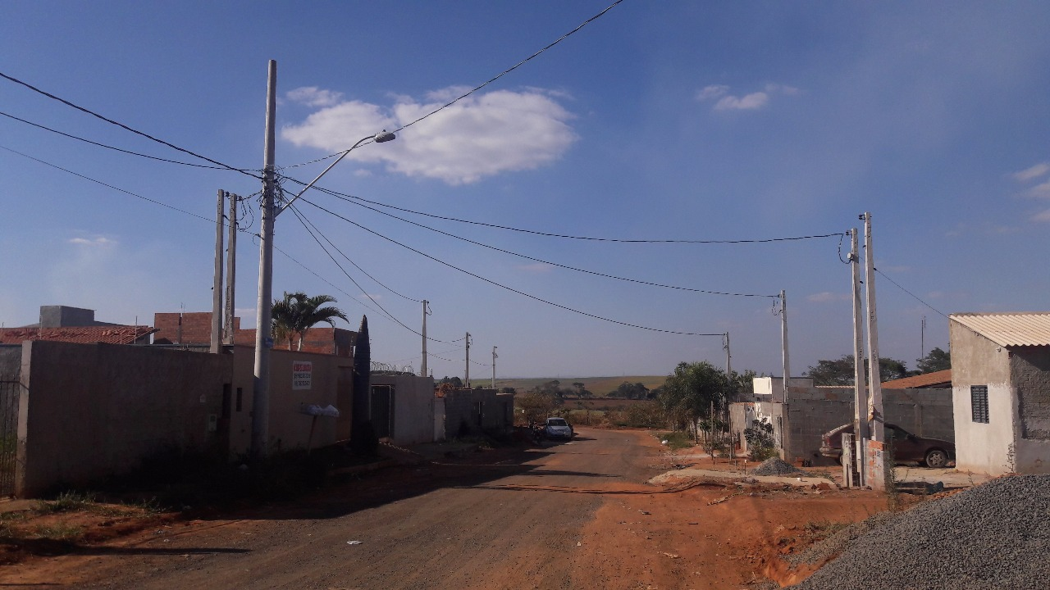

SALA DAS SESSÕES “VEREADOR SANTO RÓTOLLI”, aos 18 de agosto de 2017

VEREADOR LUIS ROBERTO TAVARES

